证券期货经营机构资管产品备案月报
（2020年5月）

一、私募资管产品备案情况
2020年5月，证券期货经营机构当月共备案私募资管产品721只，设立规模626.10亿元；当月备案的集合产品平均备案核查时间为2.16个工作日。
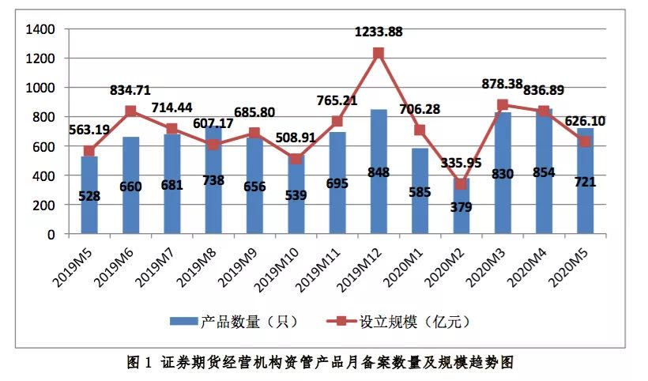
从机构类型来看，5月备案私募资管产品数量最多、备案产品设立规模最大的均是证券公司及其资管子公司。证券公司私募子公司5月备案的10只私募基金中，9只为合伙型基金，1只为契约型基金。
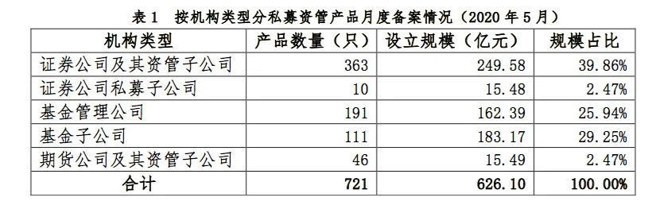
从产品类型来看，5月备案的集合资管计划设立规模约为单一资管计划的两倍。
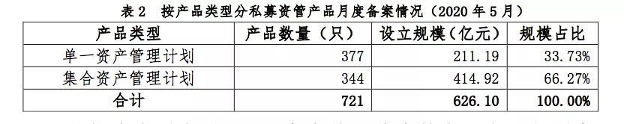
从投资类型来看，5月备案的私募资管产品主要是固定收益类。
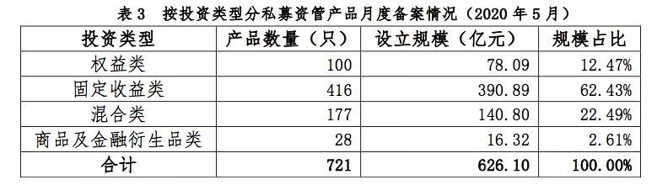
自2018年11月以来，证券行业在纾解民营企业融资困境方面积极发挥作用。截至2020年5月底，共71家证券公司及私募子公司累计备案纾困产品216只，存续规模1316.35亿元，落地项目数量共计471个，项目规模671.23亿元。
二、私募资管产品存续情况
截至2020年5月底，证券期货经营机构私募资管业务规模合计18.16万亿元（不含社保基金、企业年金以及证券公司大集合），较上月底增加510亿元,增幅0.28%。
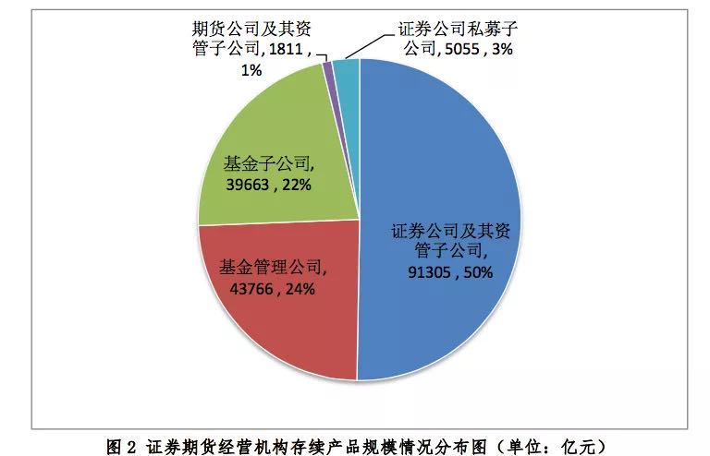
从产品类型来看，存续产品以单一资产管理计划为主，规模占比高达81.82%。
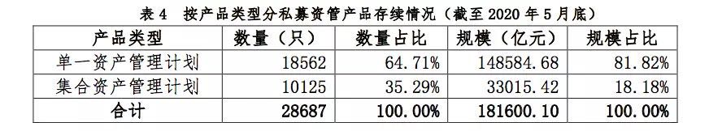
从产品管理方式来看（不含证券公司私募子公司私募基金），通道类产品规模继续下降，主动管理类产品稳步增长。截至2020年5月底，通道类产品规模8.75万亿元，较上月底下降1.6%；主动管理类产品规模8.90万亿元，较上月底增长2.3%。
从投资类型来看，固定收益类产品数量和规模均占据四类产品最大比例，混合类次之，商品及金融衍生品类产品数量和规模相对较小。
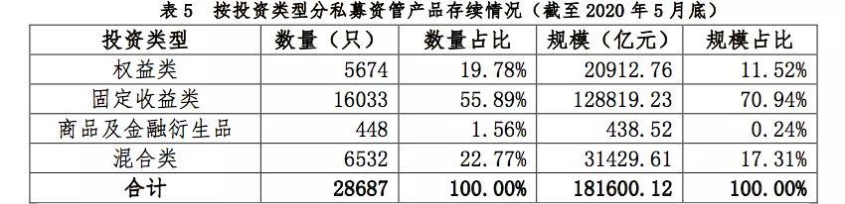
三、证券期货经营机构管理私募资管业务规模分布情况
截至2020年5月底，证券公司及其资管子公司平均管理私募资管业务规模932亿元，管理规模中位数432亿元；证券公司私募子公司平均管理私募基金38亿元，管理规模中位数10亿元；基金管理公司平均管理私募资管业务规模374亿元，管理规模中位数107亿元；基金子公司平均管理私募资管业务规模509亿元，管理规模中位数191亿元；期货公司及其资管子公司平均管理私募资管业务规模17亿元，管理规模中位数2亿元。
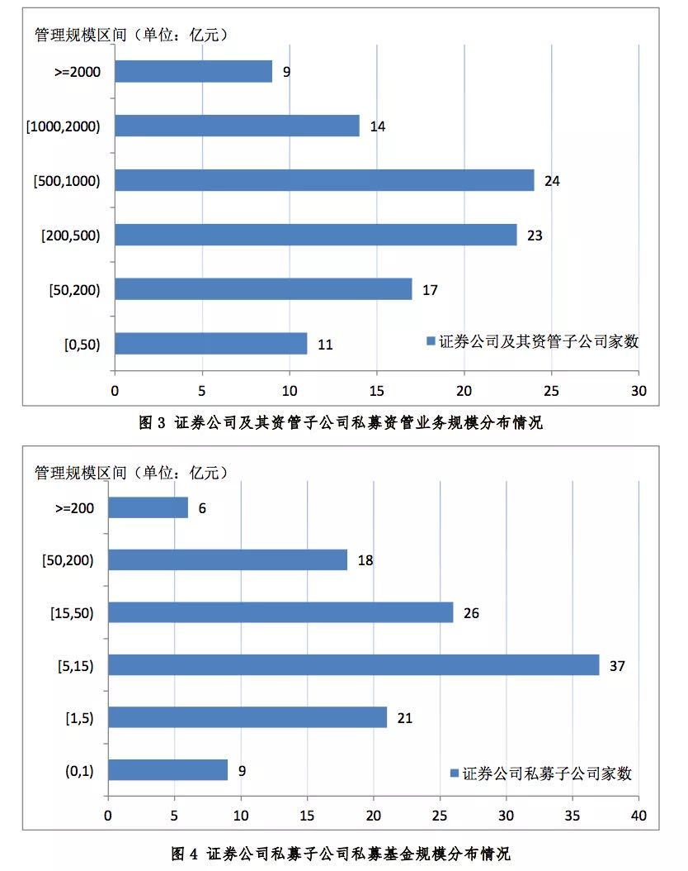
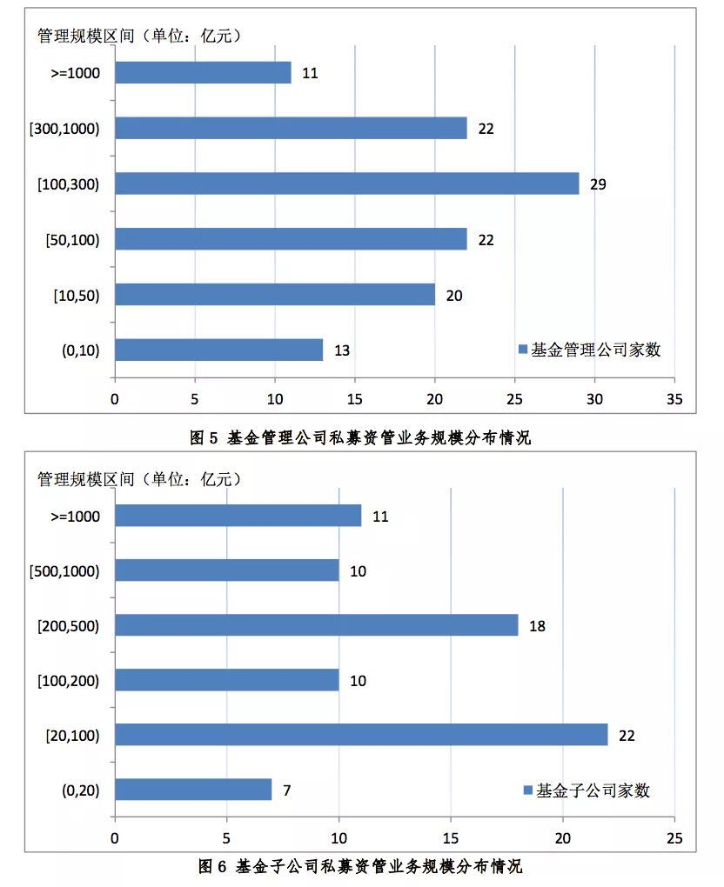
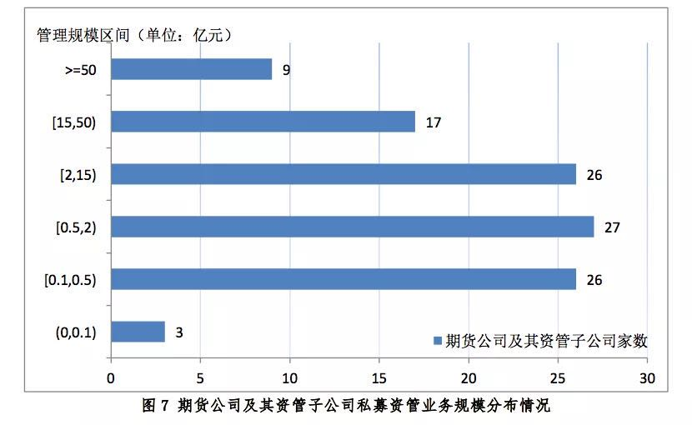

注：
[1]自2020年1月起，本文统计数据口径调整为：含证券公司私募子公司私募基金数据，不含证券公司管理的大集合产品，不含基金管理公司管理的社保基金与企业年金。文中涉及的历史数据也做了相应口径调整。
[2]设立规模指产品备案时的初始规模或募集规模，证券公司私募子公司私募基金指备案时的实缴规模。
[3]存续规模指当月末正在运作产品的资产净值，证券公司私募子公司私募基金存续规模指当月末实缴规模。由于统计时点后存在行业机构重报、修改数据等情况，环比中上月末存续规模可能会有调整。
[4]本文规模分布情况统计范围为：截至当月末有正在运作产品的证券期货经营机构。
[5]由于四舍五入原因，本文可能存在分项数据之和不等于合计数据的情形。

